基于BP神经网络的手写体数字识别方法与实现
谢鹏
(华南理工大学电子与信息学院，广州)
摘要：手写数字识别（HRN）是一个经典的模式识别问题，具有重大的理论研究价值和应用前景。目前研究人员对此做了大量的研究工作，提出了很多模式识别的算法，极大的提高了手写数字系统的识别精度。然而手写数字识别技术仍存在很多技术难点。本文基于BP神经网络，对手写体数字识别方法进行了研究与实现。首先简要介绍了手写体数字识别这一课题及其一般识别过程，并对手写数字识别的一般方法进行了比较分析。其次对本手写体数字识别系统所用的图像处理方法进行了详细阐述和分析，对本系统识别所用的BP神经网络原理与结构进行了详细分析。最后给出了本系统的具体实现及结果。本系统使用包含1000个数字图片的训练样本库（来自MNIST手写数字库）进行训练，并用包含500个数字图片的验证样本库进行系统验证，获得较好的识别结果，平均识别率在70%以上。
关键词：手写体数字识别；神经网络；BP网络；图像预处理；特征值提取

Method and Implementation of Handwritten Numeral Recognition Based on BP Neural Network
Peng Xie
(School of Elctronic and Information Engineering，South China University of Technology， GuangZhou)
Abstract：Handwritten Numeral Recognition (HRN) is a classical pattern recognition problem, and with important value of theory research and wide applications in many fields. Now researchers have done much research work on it and proposed many pattern recognition algorithms. But there are still many technology difficulties of handwriting digital recognition.This paper researches and implements HNR, based on the BP neural network. We first introduce the subject of HNR, and bring the general recognition process to us, and then make a comparison and analysis to the general method of HNR. Secondary, we explain the principle of graphic process method using in this system, and analyze the principle and structure of BP neural network. At last, we present our system implementation and the results. In this system, we use the training examples of about 1000 to complete the training process, and then verify the system output with about 500examples. We get a good result of an average recognition rate of more than 70 percents.
Keywords： Handwritten Numeral Recognition； Neural Network； BP Neural Network； Graphic Preprocess； Feature Extraction

引言
手写体数字识别(HRN, Handwritten Numeral Recognition)是文字识别中的一个研究课题，是多年来的研究热点，也是模式识别领域中最成功的应用之一。由于识别类型较少，在实际生活中有深远的应用需求，一直得到广泛的重视。近年来随着计算机技术和数字图像处理技术的飞速发展，数字识别在电子商务、机器自动输入等场合已经获得成功的实际应用。尽管人们对手写数字的研究已从事了很长时间的研究，并已取得了很多成果，但到目前为止，机器的识别本领还无法与人的认知能力相比，这仍是一个有难度的开放问题，所以对手写数字识别的进一步研究，寻求如何更高效更准确更节能地实现手写数字的自动录入和识别的解决方案对提高经济效益、推动社会发展都有深远的意义。
近年来，人工神经网技术发展十分迅速，它具有模拟人类部分形象思维的能力，为模式识别开辟了新的途径，成了模拟人工智能的一种重要方法，特别是它的信息并行分布式处理能力和自学习功能等显著优点, 更是激起了人们对它的极大的兴趣。BP(Back Propagation)网络是神经网络中一种，是1986年由Rumelhart和McCelland为首的科学家小组提出，是一种按误差逆传播算法训练的多层前馈网络，可以很好地解决非线性问题，在函数逼近、模式识别和数据压缩等方面都有很广泛的应用。
我们在认真地研究了神经网络的基本原理和机制的基础上，结合手写体数字识别这一具体课题，实现了一个基于BP神经网络的手写体数字识别系统。

手写体数字识别概述

手写数字识别简述
模式识别是六十年代初迅速发展起来的一门学科。由于它研究的是如何用机器来实现人及某些动物对事物的学习、识别和判断能力，因而受到了很多科技领域研究人员的注意，成为人工智能研究的一个重要方面。
字符识别是模式识别的一个传统研究领域。从50年代开始，许多的研究者就在这一研究领域开展了广泛的探索，并为模式识别的发展产生了积极的影响。
手写体数字识别是多年来的研究热点也是字符识别中的一个特别问题。手写体数字识别在特定的环境下，如邮政编码自动识别系统，税表和银行支票自动处理系统等一般情况。当涉及到数字识别时，人们往往要求识别器有很高的识别可靠性，特别是有关金额的数字识别时，如支票中填写的金额部分，更是如此。因此针对这类问题的处理系统设计的关键环节之一就是设计出高可靠性和高识别率的手写体数字识别方法。这个领域取得了飞速的发展，部分是由于更好的学习算法，部分是由于更优良的训练集。美国国家科学学会（NIST）建立了一个包含60000个经过标注的数字的数据库，它已经成为对新的学习算法进行比较的性能测试标准。然而可以说还没有哪个手写体数字识别器达到完美的识别效果。
在过去的数十年中，研究者们提出了许许多多的识别方法，按使用的特征不同，这些方法可以分为两类：基于结构特征的方法和基于统计特征的方法。统计特征通常包括点密度的测量、矩、特征区域等。结构特征通常包括园、端点、交叉点、笔划、轮廓等，一般来说，两类特征各有优势。例如，使用统计特征的分类器易于训练，而且对于使用统计特征的分类器，在给定的训练集上能够得到相对较高的识别率；而结构特征的主要优点之一是能描述字符的结构，在识别过程中能有效地结合几何和结构的知识，因此能够得到可靠性较高的识别结果。

手写数字识别一般方法及比较
手写数字识别在学科上属于模式识别和人工智能的范畴。在过去的四十年中，人们提出了很多办法获取手写字符的关键特征，提出了许多识别方法和识别技术。这些手段分两大类：全局分析和结构分析。
多年的研究实践表明，对于完全没有限制的手写数字，几乎可以肯定：没有一种简单的方案能达到很高的识别率和识别精度，因此，最近这方面的努力向着更为成熟、复杂、综合的方向发展。研究工作者努力把新的知识运用到预处理，特征提取，分类当中。近年来，人工智能中专家系统方法、人工神经网络方法已应用于手写数字识别。在手写数字识别的研究中，神经网络技术和多种方法的综合是值得重视的方向。
针对模式特征的不同选择及其判别决策方法的不同，可将模式识别方法大致分为5大类这5种识别方法均可实现手写数字识别，但它们特点不同，必须根据条件进行选择。
  - 统计模式法
这是以同类模式具有相同属性为基础的识别方法。用来描述事物属性的参量叫做待征，它可以通过模式的多个样本的测量值统计分析后按一定准则来提取。例如：在手写数字识别系统中，我们可以把每个数字的图形分为若干个小方块(图)，然后统计每一小方块中的黑像素构成一个多维特征矢量，作为该数字的特征。必须注意的是：在选择特征时，用于各类模式的特征应该把同类模式的各个样本聚集在一起，而使不同类模式的样本尽量分开，以保证识别系统能具有足够高的识别率。
  - 句法结构方法
在形式语言和自动机的基础上产生了句法结构这一方法。其基本原理是：对每一个模式都用一个句法来表示，而对一个待识别的未知样本，通过抽取该样本的基元来构造该样本的句子，然后分析此句子满足什么样的句法，从而推断出他该属于哪个模式类。这种方法的优点是它能反映模式的结构特征，而且对模式的结构特征变换不敏感，因此比较适合联机识别。但是由于抽取字符的基元比较困难，因而不是特别适合用于脱机识别，同时这一方法的理论基础还不可靠，抗干扰能力比较弱。
  - 逻辑特征法
就是其特征的选择对一类模式识别问题来说是独一无二的，即在一类问题中只有1个模式具有某1种(或某1组合的)逻辑特征，此方法律立了关于知识表示及组织，目标搜索及匹配的完整体系；对需通过众多规则的推理达到识别目标的问题，有很好的效果，但当样品有缺损，背景不清晰，规则不明确甚至有歧义时，效果不好。
  - 模糊模式方法
就是在模式识别过程中引入了模糊集的概念，由于隶属度函数作为样品与模板相似程度的量度，故能反映整体的、主要的特性，模糊模式有相当不匀称的抗干扰与畸变，从而允许样品有相当程度的干扰与畸变，但准确合理的隶属度函数往往难以建立。目前有学者在研究，并将其引入神经网络方法形成模糊神经网络识别系统。
  - 神经网络方法
就是使用人工神经网络方法实现模式识别。可处理某些环境信息十分复杂，背景知识不清楚，推理规则不明确的问题，允许样品有较大的缺损、畸变。神经网络方法的缺点是其模型在不断丰富完善中，目前能识别的模式类不够多，神经网络方法允许样品有较大的缺损和畸变，其运行速度快，自适应性能好，具有较高的分辨率。
上述几种识别方法各有特点。结构法比较直观，能较好反映事物的结构特性：问题是基元的提取很不容易，各基元的关系也比较复杂，抗干扰性能也较差。统计法用计算机来抽取特征，比较方便，抗干扰性能强；缺点是没有充分利用模式的结构特性。神经网络方法由于处理的并行性，可以快速同时处理大容量的数据，工作时具有高速度和潜在超高速，并且，网络的最终输出是由所有神经元共同作用的结果，一个神经元的错误对整体的影响很小，所以其容错性也非常的好。基于以上的考虑，本文所实现的手写体数字识别系统采用了神经网络的识别方法。

手写数字识别过程
手写体数字识别的过程如图2-1所示，一般分为图像预处理、特征提取、分类器分类等过程。
图像预处理的主要目的是消除图像中无关的信息，恢复有用的真实信息，增强有关信息的可检测性和最大限度地简化数据，以便于显示、观察或进一步分析与处理。预处理一般包括对原始图像的灰度化，二值化，去噪、字符分割，归一化，细化等处理。其中去噪是预处理中极重要的环节。系统面对的是从实际环境中切分出的字符图像，可能有粘连的边框、随机的墨点、切分不正确引入的其他字符笔划等使前景点增加的噪声，还可能有断线等使背景增加的噪声，目前适应各种环境的通用的去噪算法还不成熟。字符分割也是预处理中的重要的环节。手写体数字具有随意性，其字符大小、字间距、字内距变化很大，分割难度较大，因此手写数字串的正确分割是制约识别率的瓶颈所在。预处理中的归一化也不仅仅是同比例的放缩，它不仅要保持拓扑不变，更要最大限度地突出所取特征。
在众多应用环境中，特征提取和分类器设计是整个识别系统的核心。能否找出有效的特征，使得选取的特征具有较高的分辨性、较高的可靠性、较高的独立性，特征的维数又尽量少，是提高识别精度的关键。分类器设计即对所选的模式识别方法的实现。
总之，从手写体数字识别原理可见，手写体数字识别技术主要包括以下几点：
1）图像预处理，包括彩色图像转成灰度图像、二值化，滤除干扰噪声，归一化等；
2）基于数字图像的特征选择和提取；
3）模式分类识别。
其中，第二和第三部分是手写数字识别的重点，直接关系到识别的准确率和效率，也是本论文研究的重点所在。
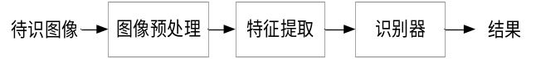图2-1 识别流程

图像预处理与特征提取
手写体图像数据在没有进行一定的图像预处理和特征提取之前，不能立即应用到程序中进行神经网络训练和字符识别工作。从图像处理角度来说，手写体的字符识别对字符是不是有颜色是不关心的，而对此图像的清晰度是很关心的。所以在图像进行一系列的图像处理工作是很有必要的。图像的预处理是正确、有效提取图像特征的基础，有效的图像特征作为网络的输入值才能进行正确的神经网络训练和最终得到正确、有效的网络权重。

数字图像预处理

灰度化处理
彩色图像包含了大量的颜色信息，不但在存储上开销很大，在处理上也会降低系统的执行速度，因此在对图像进行识别等处理中经常将彩色图像转变为灰度图像，以加快处理速度。由彩色转换为灰度的过程称为灰度化处理。灰度图像就是只有强度信息而没有颜色信息的图像，存储灰度图像只需要一个数据矩阵，矩阵每个元素表示对应位置像素的灰度值。彩色图像的像素色为RGB(R，G，B)，灰度图像的像素颜色为RGB(r，r，r) ，R，G，B可由彩色图像的颜色分解获得。而R，G，B的取值范围是0-255，所以灰度的级别只有256级。灰度化的处理方法主要有如下三种：最大值法、平均值法和加权平均值法。本文用到的加权平均值法来处理，即更换每个像素的颜色索引(即按照灰度映射表换成灰度值)。
权重选择参数为：
红：0.299
绿：0.587
蓝：0.114
例如某像素点颜色对应的灰度值计算公式为：
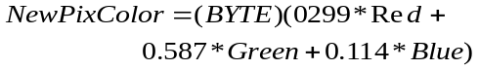公式(3-1)
本文所实现的识别系统中，灰度化处理类模块目前只支持Format24bppRgb，format32bppRgb， Format32bppArgb和Format8bppIndex这4种图像像素格式。

二值化处理
二值图像是指整幅图像画面内仅黑、白二值的图像。在数字图像处理中，二值图像占有非常重要的地位。在实际的识别系统中，进行图像二值变换的关键是要确定合适的阈值，使得字符与背景能够分割开来，二值变换的结果图像必须要具备良好的保形性，不丢掉有用的形状信息，不会产生额外的空缺等等。采用二值图像进行处理，能大大地提高处理效率。
二值化的关键在于阈值的选取，阈值的选取方法主要有三类：全局阈值法、局部阈值法、动态阈值法。全局阀值二值化方法是根据图像的直方图或灰度的空间分布确定一个阀值，并根据该阀值实现灰度图像到二值化图像的转化。全局阀值方法的优点在于算法简单，对于目标和背景明显分离、直方图分布呈双峰的图像效果良好，但对输入图像量化噪声或不均匀光照等情况抵抗能力差，应用受到极大限制。局部阀值法则是由像素灰度值和像素周围点局部灰度特性来确定像素的阀值的。Bernsen算法是典型的局部阀值方法，非均匀光照条件等情况虽然影响整体图像的灰度分布却不影响局部的图像性质，局部阀值法也存在缺点和问题，如实现速度慢、不能保证字符笔划连通性、以及容易出现伪影现象等。动态阀值法的阀值选择不仅取决于该像素灰度值以及它周围像素的灰度值，而且还和该像素的坐标位置有关，由于充分考虑了每个像素邻域的特征，能更好的突出背景和目标的边界，使相距很近的两条线不会产生粘连现象。在图像分割二值化中，自动闽值选取问题是图像分割的关键所在。事实证明，闽值的选择的恰当与否对分割的效果起着决定性的作用。
本文所实现的识别系统采用全局阈值的方法，实现将图像二值化的功能。如果某个像素的值大于等于阈值，该像素置为白色；否则置为黑色。系统程序目前仅支持8bpp灰度图像的转换，阈值介于0~255之间，程序中取200。

噪声处理
原始图像可能夹带了噪声，去噪声是图像处理中常用的手法。通常去噪用滤波的方法，比如中值滤波、均值滤波，频域滤波等。本识别系统同时实现了中值滤波和均值滤波。中值滤波法是一种非线性平滑技术，它将每一象素点的灰度值设置为该点某邻域窗口内的所有象素点灰度值的中值，让周围的像素值接近的真实值，从而消除孤立的噪声点；均值滤波是一种线性滤波，基本原理是用邻域窗口均值代替原图像中的各个像素值，可以消除高斯噪声。

字符分割
在识别时系统只能根据每个字符的特征来进行判断，为了最终能准确识别手写体数字，必须将单个字符从处理后的图像中逐个提取分离出来。具体做法是将图像中待识别的字符逐个分离出来并返回存放各个字符的位置信息的链表。当把图像分割完成后，从一定意义上来说便是形成了不同的小图，每一张小图就是一个数字，才能对这些小图进行尺寸大小一致的调整。
本系统利用的是区域标记法进行图像分割的。在二值图像f中，相互联结的黑像素的集合成为一个(黑)区域。本系统通过对区域进行标记来实现图像的分割，标记的过程如下：
- 从左到右，从上到下逐个像素进行扫描。
- 若该像素点的左上、正上、右上、左前点4个点的像素值都不为黑像素，则把数标加1，且此数组值为1。
- 采用行坐标、列坐标方式标记字符。
如，若遇到（1，1）像素为字符A，依次判断该像素点的右上点（0，2），正上（0，1），左上（0，0）及左前点（1，0）是否为该字符，优先级依次降低的顺序为右上、正上、左上、左前点。
- 若右上点为字符，则当前点跟右上点标记为相同的值。
- 若右上点不为字符，则判断正上点，若正上点为字符，则与当前点标记为相同的值。
- 同理，若当前点的右上点、正上点都不为字符，则同样的方法依次判断左上点和左前点。
- 若当前点的4个邻域点都不为字符，则当前点标记在原来的标记上加1，以此标记作为另一字符的区别。
- 其中有一特别调整：从表3-1可见（10，2）是一个新加标记的点，当前点的右上点（9，4）及左前点（10，2）为不同标记，正上点和左上点不为字符，则当前点标记为与右上点相同的值。此时从头到尾扫描图像，把所有统（10，2）相同的像素点都标记为与右上点（9，4）相同。
表3-1 字符标记表
 | 0 | 1 | 2 | 4 | 5 | 6 | 7 | 8 | 9 | 10 | 11
0 | 0 | 0 | 0 | 0 | 0 | 0 | 0 | 0 | 0 | 0 | 0
1 | 0 | A | A | 0 | 0 | 0 | 0 | B | B | 0 | 0
2 | 0 | 0 | A | 0 | 0 | 0 | B | B | B | B | 0
3 | 0 | A | A | A | 0 | 0 | B | B | 0 | 0 | 0
4 | 0 | 0 | A | A | 0 | 0 | 0 | B | B | 0 | 0
5 | 0 | A | A | A | A | 0 | 0 | B | B | 0 | 0
6 | 0 | A | A | 0 | 0 | 0 | 0 | 0 | B | B | 0
7 | 0 | 0 | A | 0 | 0 | C | 0 | 0 | 0 | 0 | 0
8 | 0 | 0 | A | 0 | C | C | C | C | 0 | 0 | 0
9 | 0 | 0 | 0 | 0 | C | C | C | C | C | C | 0
10 | 0 | 0 | C | C | C | C | C | C | 0 | 0 | 0
11 | 0 | 0 | 0 | 0 | C | C | C | C | C | 0 | 0
12 | 0 | 0 | 0 | 0 | 0 | C | C | C | C | C | 0
13 | 0 | 0 | 0 | 0 | 0 | 0 | 0 | 0 | 0 | 0 | 0

归一化处理
由于手写数字图像大小不一，为了抽取图像的有效特征，通常需要对图像进行尺寸归一化处理，即将数字图像尺寸统一成大小一样的数字。尺寸归一化有两种方法：其一是重心归一化；其二是外框归一化。本系统采用的是第二种外框归一化。所谓外框归一化，就是将文字外界边框按比例线性放大或缩小成为规定尺寸的文字。
设原图像左上角坐标为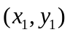，右下角坐标为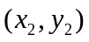，原点坐标为。规范化后图像长宽为32*32，原点坐标为，则原图像中点经规范化后在新图像的位置为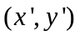，
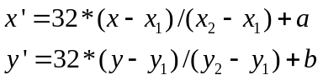 公式(3-2)
如果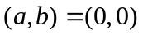则
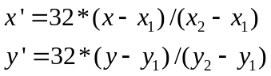 公式(3-3)
若原图比归一化的图形大，则统计原图中对应区域的像素点的值，若超过一定比例，则归一化后的对应像素点则为有效值。若原图比归一化后的图像小，则每个小图根据其邻域内的点在中间多出点像素点上插值。
本识别系统将字符统一归一化为28*28的图像大小。

紧缩重排
将经过了归一化处理的字符进行规整的排列，目的是将分割后的图像排列整齐，使界面更加清晰、美观。紧缩排列的操作必须在归一化操作之后进行。

细化
在图像处理中，形状信息是十分重要的。为了便于描述和抽取特征，对那些细长的区域常用它的“类似骨架”的细化来表示，如字符，这些细线处于图形的中轴附近，而且从视觉上来说仍然保持原来的形状。这种处理就是所谓的细化。
判断一个像素点在细化过程中是否可以被删除,应该和周围8领域内的其他8个点综合来判断。通过数学逻辑计算，设置一个5*5的领域S模板，如表3-2所示，S模板对应位置的像素值白色为0，其余为1。我们总结了4个条件判断像素是否可以删除，当像素点同时满足这4个条件时，这个点就可以删除，这4个条件是：
N(s[2][2])表示以s[2][2]为中心的3*3领域内的目标像素（即黑点）的个数。
取其中的3*3领域以s[2][2]为中心点，则T(s[2][2])表示序列：
S[1][2]s[1][1]s[2][1]s[3][1]s[3][2]s[3][3]s[2][3]s[1][3]s[1][2]中0->1的变化次数。
取其中的3*3领域以s[1][2]为中心点，则T(s[1][2])表示序列：
S[0][2]s[0][1]s[1][1]s[2][1]s[2][2]s[2][3]s[1][3]s[0][3]s[0][2]中0->1的变化次数
取其中3*3领域以s[2][1]为中心点，则T(s[2][1])表示序列：
S[1][1]s[1][0]s[2][0]s[3][0]s[3][1]s[3][2]s[2][2]s[1][2]s[1][1]中0->1的变化次数
条件1：1<N(s[2][2])<7；
条件2：T(s[2][2])=1；
条件3：s[1][2]*s[2][1]*s[2][3]=0同时T(s[1][2])！=1；
条件4：s[1][2]*s[2][1]*s[3][2]=0同时T(s[2][1])！=1；
如果同时满足以上四个条件，则删除该点，否则保留像素点，重复判断像素点直至没有点可以删除。
细化过程就是判断每一个二值化的图像像素点是否满足以上4个条件，满足则删除该点，重复判断直至所有的点都不能删除为止。
表3-2 像素点的5*5领域模板
S[0][0] | S[0][1] | S[0][2] | S[0][3] | S[0][4]
S[1][0] | S[1][1] | S[1][3] | S[1][4] | S[1][4]
S[2][0] | S[2][1] | s[2][2] | S[2][3] | S[2][4]
S[3][0] | S[3][1] | S[3][2] | S[3][3] | S[3][4]
S[4][0] | S[4][1] | S[4][2] | S[4][3] | S[4][4]

图像特征提取
特征提取是字符识别中的一个重要组成部分，是模式识别的核心之一。经过预处理后，根据识别方法的要求抽取图像特征，作为识别的依据。一般而言，选择的特征一方面要求能够足够代表这个图像模式，另一方面要求它们的数量尽可能少，这样能有效地进行分类和较小的计算量。特征提取的好坏会直接影响其识别的分类效果，进而影响识别率，因此特征选择是模式识别的关键。但是，目前还没有一个有效的、一般的抽取、选择特征的方法。抽取、选择特征的方法都是面对问题的，因此针对不同的识别问题往往有不止一种的抽取、选择特征的方法。
手写体数字的识别，常用的特征有结构特征和统计特征。结构特征和统计特征各有其优点：结构特征能描述字符的结构，对于不同人书写的字符，形体不同，但结构都是一致的，所以结构特征能克服手写字体因人而引起的畸变；统计特征最大的优点是对环境噪音不敏感，如若字符的背景噪音通常都是呈高斯分布，用统计特征进行识别可对此影响忽略不计。
综合考虑特征的分辨性、可靠性、和维数，本系统在图像细化后提取图像的结构特征作为网络输入值。其中结构特征有九个，包括竖直中线交点数、竖直1/3处交点数、竖直2/3处交点数、水平1/5处交点数、水平4/5处交点数、右拐点数、左拐点数、上端点数、下端点数。结构特征的选择与提取算法如下述。
对经过预处理的图像进行分割，分别在图像的水平区域1/3、1/2、2/3处设置3条竖线，在图像的竖直区域1/3、2/3处设置2条水平线，分别计算直线与图像数字笔段的交点数，求得前五个特征值。如下左图所示：
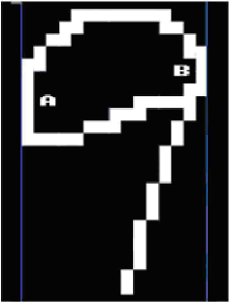
图3-1 手写数字的特征—交叉点、拐点
再分别提取图像的左拐点数与右拐点数，如上右图所示。
以1/3竖交点数为例，提取交点数特征的算法如下：
- 按从上到下，从左到右的顺序扫描预处理后图像并选择第一个像素点P；
- 如果P点为黑像素点则选择下一个像素点，若该像素点为白色则对交点数加1，若还是黑像素点则继续选择下一个像素点，如此循环直到该行（列）像素点被遍历完。
其他交点数的提取与上述算法类似。
以提取左拐点数为例，提取拐点数特征的算法如下：
- 按从上到下，从左到右的顺序扫描预处理后图像并选择黑像素点P；
- 查看它右下点是否为黑像素点，如果不是则转①，否则查看右下点其正下的点，直到新点不是黑像素点，再查看此新点的正左点是否为黑像素点，如果是黑像素点，则这就是一个左拐点。当然由于细化工作的不太确定性，也有可能是此新点的左上角点是黑像素点，那么这也可以看成一个非严格意义上的左拐点。
再以图像的上1/3处的水平分割线为界，计算图像的上端点数，以图像的下1/3处的水平分割线为界，计算图像的下端点数。提取端点数特征的算法如下：
- 从上到下，从左到右的顺序扫描预处理后图像并选择黑像素点P；
- 计算像素P的8邻域之和N；
- 若N=1，则像素P为端点，如果端点位于图像的上1/3内，则上端点计数器加一；如果端点位于图像的下1/3内，则下端点计数器加一；
- 重复步骤1-3，直到遍历整个图像。
通过以上方法对数字图像的结构特征进行提取，得到9个数字特征，这9个特征组成一个特征向量，这个特征向量将作为神经网络的输入值。该向量的排列如下：
DATA= [ 竖直中线交点数，
竖直1/3处交点数，
竖直2/3处交点数，
水平1/5处交点数，
水平4/5处交点数，
左拐点数，
右拐点数，
上端点数，
下端点数 ]

BP神经网络算法

误差反传算法原理
BP算法的基本思想是，学习过程由信号的正向传播与误差的反向传播两个过程组成。正向传播时，输入样本从输入层传入，经各隐层逐层处理后，传向输出层。若输出层的实际输出与期望的输出（教师信号）不符，则转入误差的反向传播阶段。误差反传是将输出误差以某种形式通过隐层向输入层逐层反传，并将误差分摊给各层的所有单元，从而获得各层单元的误差信号，此误差信号即作为修正各单元权值的依据。这种信号正向传播误差如何利用神经网络方法进行手写体数字识别，方法概述，实现原理等等。
反向传播的各层权值调整过程，是周而复始地进行的。权值不断调整的过程，也就是网络的学习训练过程。此过程一直进行到网络输出的误差减少到可接受的程度，或进行到预先设定的学习次数为止。

基于BP算法的多层感知器模型
采用BP算法的多层感知器是至今为止应用最广泛的神经网络，在多层感知器的应用中，以图4-1所示的单隐层网络的应用最为普遍。一般习惯将单隐层感知器称为三层感知器，所谓三层包括了输入层、隐层和输出层。
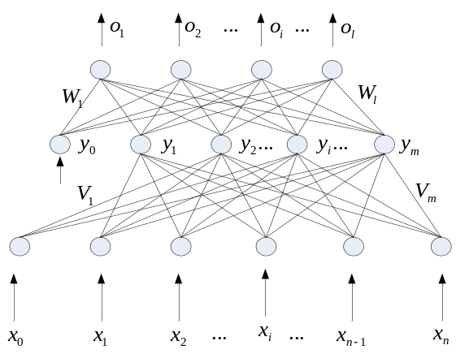
图4-1 三层BP网
如上图所示，三层感知器中，输入向量为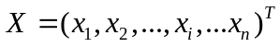，隐层输出向量为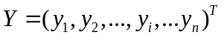，输出层输出向量为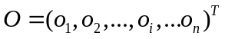，期望输出向量为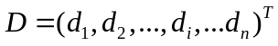，输入层到输出层的权值为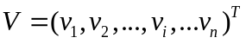，隐藏层到输出层的权值矩阵为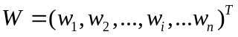，各层之间的信号关系如下：
对输出层有：
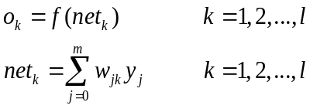 公式（4-1）
对隐藏层有
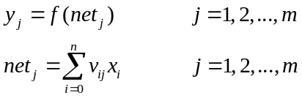 公式（4-2）
上式中，变换函数均为单极性sigmoid函数
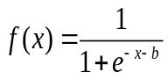 公式（4-3）
其中b为阈值，Sigmoid函数具有连续可导的特点，其导数为：
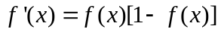 公式（4-4）
以上共同构成三层感知器的数学模型。

BP算法过程
如上所述,BP网络结构有三层：输入层、隐含层、输出层。对于手写数字这里提取了9个特征作为神经网络的输入，因此输入节点为9个，根据隐含层个数大约为输入节点两倍关系，隐含层取18个节点，输出层取10个节点，最大输出的节点值代表神经网络输出的数字类型。
本次手写数字识别系统的分类器实现步骤主要有以下7步：
- 初始化
初始化主要是对网络运行的权值参数赋初值，以便在网络第一次运行良好，而在网络运行的过程中，这些值会朝着最终训练结果的方向变化，初始化参数的取值,对网络训练的时间长短有很大影响，而初始化的取值多少的决定是要综合分析各方面和经验总结才能得到一个较优的值。
在本次系统中初始化参数值如下：权值矩阵W、V赋随机数，将样本计数器p和训练次数计数器q置为1，训练次数T赋初值，误差E置0，将权值学习率η设为0~1内的小数，将隐藏层和输出层的阈值初始化为0-1的小数，将隐含层和输出层的阈值学习率设为0-1的小数，将网络训练后达到的精度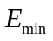设为一个正的小数。
- 进行一次训练
在初始化完成之后，就可以进行训练了，利用初始的权值，计算各层的输出，其中计算算法过程如下：
  - 用当前样本对X，d序列赋值；
  - 使用如下公式计算隐藏层和输出层的输出值。
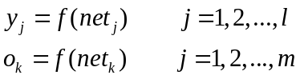 公式（4-5）
其中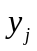为隐藏层输出，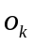为输出层输出，函数和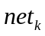、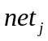如上面公式4-1和公式4-2所示
- 计算网络输出误差
每次训练完成都要进行误差计算，所有样本训练完成也要进行一次误差计算，在误差达到要求时，就可以停止训练，若不合要求，则需要根据误差的多少来调整权值和阈值。
则对于p个训练样本，网络误差为：
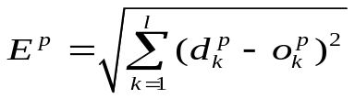 公式（4-6）
采用均方根误差作为总误差
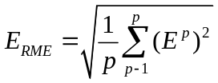 公式（4-7）
- 计算各层误差信号
在总误差计算出来后，要将误差精算到每一层去，因为误差是由隐藏层和输出层共同产生的。各层误差计算公式如下：
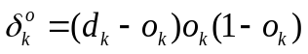 公式（4-8）
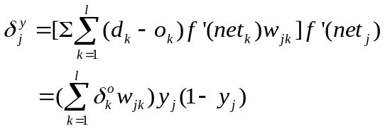公式（4-9）
其中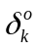为输出层误差，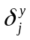为隐藏层误差。
- 调整各层权值
误差的计算，主要是为了权值的调整，以使得随着网络的进行，权值能朝着最优权值的方向变化，即朝着误差最小的方向变化。权值调整计算公式如下：
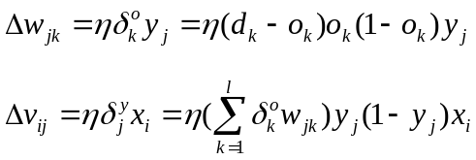
公式（4-10）
其中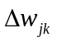为隐藏层到输出层的权值，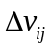为输入层到隐藏层的权值。
- 检查是否对所有样本完成一次轮训
误差调整完毕，一次训练就完成了，此时要检查是否所有样例都经过了如上2-5步骤的计算，若p<T，p、q增1，返回步骤（2），否则转步骤（7）。
- 检查网络总误差是否达到精度要求
当所有的样例均训练完毕，并不是网络就训练完毕了，如果误差没有达到要求，还必须再次利用训练样例进行训练，即转到步骤2，若总误差达到要求了，说明权值调整完毕，此时应保存好最终权值，以便后面的分类。

系统具体实现及结果分析

手写数字识别系统的实现

系统实现软件平台
本系统实现的软件平台如下：
操作系统：windowsXP
编译环境：Microsoft Visual Studio 2008
使用语言：C#
运行环境：.Net Framework 3.5

系统架构
本系统主要分四步实现手写数字的识别，图像预处理，图像特征提取，网络训练，手写数字识别。一共由三个模块组成，分别为ImageProcessing，GetFeature，BPClassification。
1）ImageProcessing
ImageProcessing模块主要负责图像的预处理，模块结构图如图5.1，各个子模块的关系图如下：
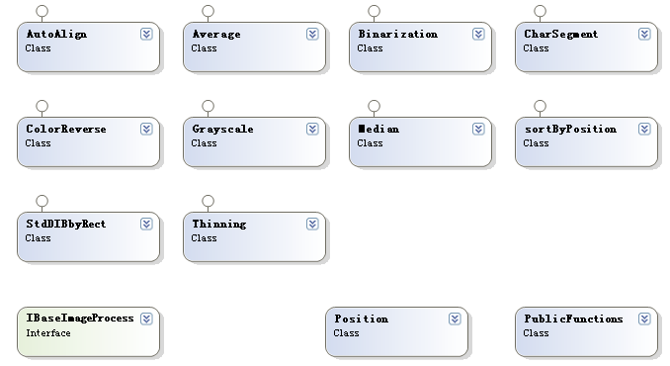
图5-1 图像处理模块结构图
图像处理模块中，除了Publicfunctions和Position外，其余每一个类实现一种图像处理方法，且均继承于接口IbaseImageProcess，暴露一个Apply的接口供用户调用。各个类的功能如下：
- Average：实现图像的均值滤波
- Binarization：实现图像二值化
- CharSegment：实现图像数字分割
- ColorReverse：实现图像前景色和背景色反转
- Grayscale：实现图像灰度化处理
- Medium：实现图像的中值滤波
- Thinning：实现图像的细化
- AutoAlign：实现数字缩紧重排
- SortByPosition：实现数字位置排序
- StdDIBbyRect：实现数字大小归一化
- Position：定义图像位置数据结构
- PublicFunctions：实现一些公共函数

2）BPClassification
BPClassification模块主要负责权值训练学习和样例分类，模块结构图为图5.2。
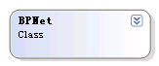
图5-2 神经网络模块结构图
模块中仅包含一个类BPNet，其中主要有两个功能函数：
- 样本训练函数为void train(double[,] p, double[,] t, int samplenum)其中 p输入样本数组， t期望输出结果数姐，samplenum 样本个数。
- 样例分类函数为double[] classify(double[] psim)，其中psim为待分输入样本的特征值。
另外还有权值导入、导出函数，误差提取函数等

3）GetFeature
GetFeature模块主要负责对处理过的图像进行特征提取，其结构图如图5.3。

图5-3 特征提取模块结构图
GetFeature模块由两个类组成，功能如下：
- Pattern：定义保存特征值的数据结构
- GetFratureClass：实现特征提取
GetFratureClass类主要函数为Pattern getFeature(Bitmap theBitmapSrc,int indexValue, int left,int right,int top,int bottom ,int num)，其中各个参数意义如下：
<param name="theBitmapSrc">预处理后的灰度图像</param>
<param name="index">图片中数字的标记像素值</param>
<param name="left">图片中数字的左边界</param>
<param name="right">图片中数字的右边界</param>
<param name="top">图片中数字的上边界</param>
<param name="bottom">图片中数字的下边界</param>
<param name="num">图片中数字的数值</param>

系统实现结果

图像预处理结果
图像预处理分为5个步骤进行，灰度化处理、二值化处理、去离散噪声、字符分隔、细化。经过此5步骤处理的图像，去除了与识别不相干的图像冗余信息，使特征提取提供能更方便、高效。图像处理各个步骤结果如下：
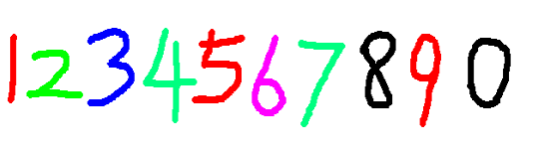
图 5-4 用于识别的手写数字原图
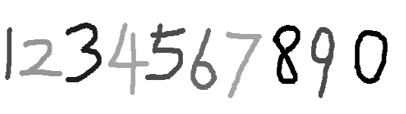
图 5-5 图像灰度化处理结果图
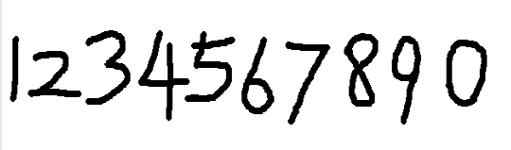
图 5-6 二值化处理结果图
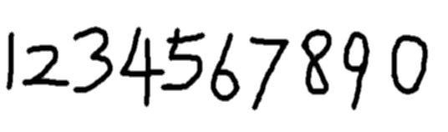
图 5-7 去除噪声结果图
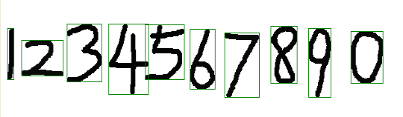
图 5-8 字符分隔结果图
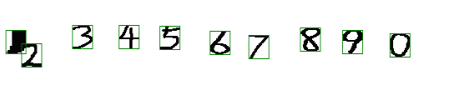
图5-9 归一化处理结果

图5-10 缩紧重排处理结果

图5-11图像细化处理结果
经过如上图像处理，可以看出，最后每个数字的线条都只有一个像素的宽度，数字轮廓凸显出来，冗余、干扰等信息已经去除。这样之后就可以进行特征的提取了。

特征提取结果
特征的选取对数字的识别有关键作用，本系统采用的特征如3.2所述，图5.12是对之上处理的十个数字的特征提取结果：
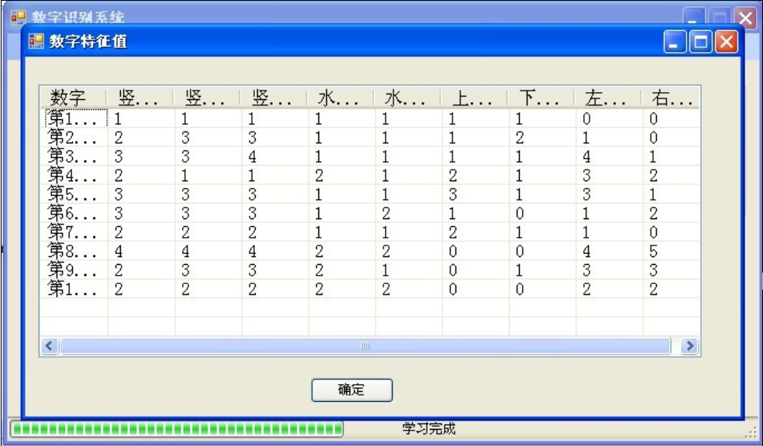
图5-12 手写数字特征提取结果

神经网络学习结果
本系统使用从MNIST手写数字库抽取的0-9各100个样例进行训练，迭代学习10万次，最后学习结果如图5-13。（学习时注意正确选择图片预处理背景）
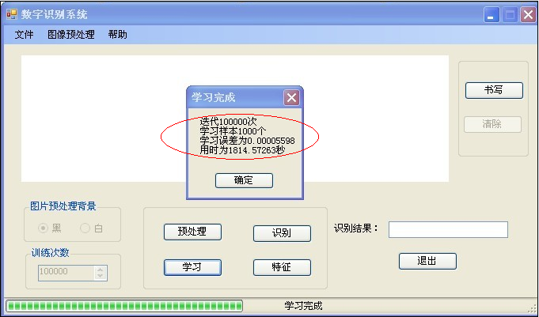
5-13 学习训练结果图

数字识别结果
经过之上的步骤，上面十个数字识别的结果为1,2,3,4,5,6,7,8,9,0，识别结果见图5-14。
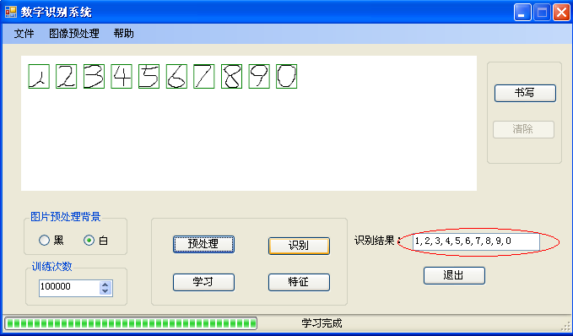
图5-14 手写数字识别结果图

系统识别情况分析
对从MNIST手写数字库中抽取的，不同与学习样例的0-9各50个样例作为验证样例进行验证，验证结果图如图5-15。（验证时注意正确选择图片预处理背景）
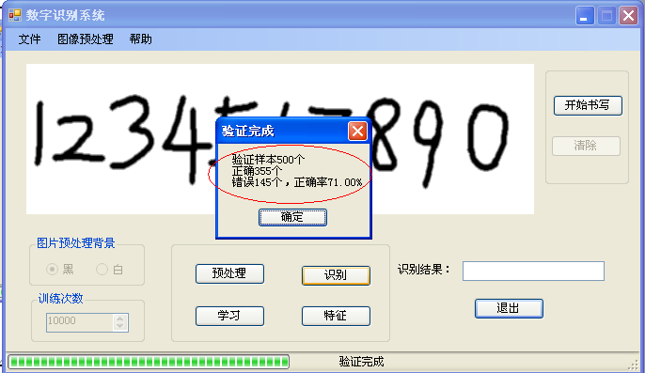
图5-15 手写数字识别验证结果图
经过多次验证样例分类，统计出了各个数字的学习误差如表5-1。
表5-1 手写数字识别正确率
由表中可以看出，识别的整体误差较小，系统的平均识别率在70%以上。
数字 | 0 | 1 | 2 | 3 | 4 | 5 | 6 | 7 | 8 | 9
样本数 | 50 | 50 | 50 | 50 | 50 | 50 | 50 | 50 | 50 | 50
正确识别数 | 45 | 46 | 26 | 25 | 38 | 30 | 34 | 40 | 35 | 35
识别率(%) | 90 | 92 | 52 | 50 | 76 | 60 | 68 | 80 | 70 | 70
同时可以看到，数字2、数字3与数字5的识别率较低，造成识别误差的原因主要在于特征值选取还不够代表性，仅选取了9个特征值进行训练。其中数字3与数字5、数字2与数字7、数字4与数字9的特征值较为相近，造成了识别率较低。另外，训练样例库（MNIST手写数字样本库）中的部分数字很难分辨，所以输入的训练样例也有一定的错误率，造成了一些数字的识别率低。
以上原因造成的误差可以通过增加训练样例，去除错误的训练样例，采取更好的特征值来得到改善。

总结
手写体数字识别是一项极具研究价值的课题，在过去的数十年中，研究者们提出了许许多多的识别方法。将神经网络应用于手写体数字识别是神经网络应用最为成功的方面之一，它为手写体数字识别提供了一种新的，行之有效的方法。本文中所实现的手写体数字识别系统即是一个较好的例证，它在实验中取得一些可以接受的识别效果。
当然目前本文所实现的手写体数字识别系统功能还不够稳定，识别率还有待提高。所以下一步的工作将分别关注于提高系统的稳定性及识别率。

参考文献
- 杨淑英.VC++图象处理程序设计.北京：交通大学出版社,2003.
- 张其科. 基于遗传神经网络的手写体数字识别研究. 中国地质大学(北京)硕士学位论文.2007.
- 瞿海金. 手写体数字识别方法的研究与实现. 南京理工大学硕士学位论文.2005.
- 李连胜.基于神经网络的手写数字识别技术研究.中南大学硕士论文.2008.
- 曹丹. 基于Hopffield神经经网络的脱机手写数字识别. 中南大学硕士论文.2009.
- 张承德.基于BP人工神经网络的脱机手写数字识别研究.中南大学硕士文.2008.
- 官淑兰. 手写数字识别的研究与应用.山东大学硕士文.2006.
- 高隽,人工神经网络原理及仿真实例.北京：机械工业出版社,2003.
- 王旭,王宏,王文辉.人工神经元网络原理与应用.沈阳：东北大学出版社,2000.
- 袁曾任.人工神经元网络及其应用.北京：清华大学出版社,1999.
- Winston, P.H. ”Artificial Intelligence”, Addison-Wesley Publishing Company, 1997.
- Liang Yanchun,Zhou chunguang.Advances in identification of nonlinear characteristics of packaging based on computational intelligence. Mechanics Research Communication, JAN—FEB.2000, Vol.27, no.1, pp.15-20.
- Liang Yanchun, WnagZheng, Yang Xiaowei, Zhou Chunguang. Identification of Non-Linearities in Cushioning Packaging Using Neural Networks with Fuzzy Adaptive Control. Mechanics Research Communication, 1997. Vol.24, No.24, pp.447-445.
- Zhou Chunguang, Liang Yanchun, Tian Yong. A Fuzzzy Neural Network Based on Fuzzy Weighted Reasoning Method.IWADS2000 The First International Workshop on Autonomous Decentralized System. Chengdu China： 9.2000. pp.190-195.
- Wang Yan,Zhou Chunguang. Another Adaptive Routing Algorithm in Wide Area Network Based on Neural Network. Nanjing China: IEEE International Conference on Neural Networks and Signal Processing, Dec.1995.Conference Processing Volume I,pp.409-412.
- Aleiander Goltsev. Dmitri Racbkovskij. Combina-
tion of the assembly neural network with a perceptron for recognition of handwritten digits arranged in numeral strings. Pattern Recognition. 2003.38(3):38-322
- Ching Y Suen Analysis of errors of handwritten digits made by a multitude of classifiers. Pattern Recognition Letters. 2004.12:369-379

研究生签字： 年 月 日

导师签字： 年 月 日

